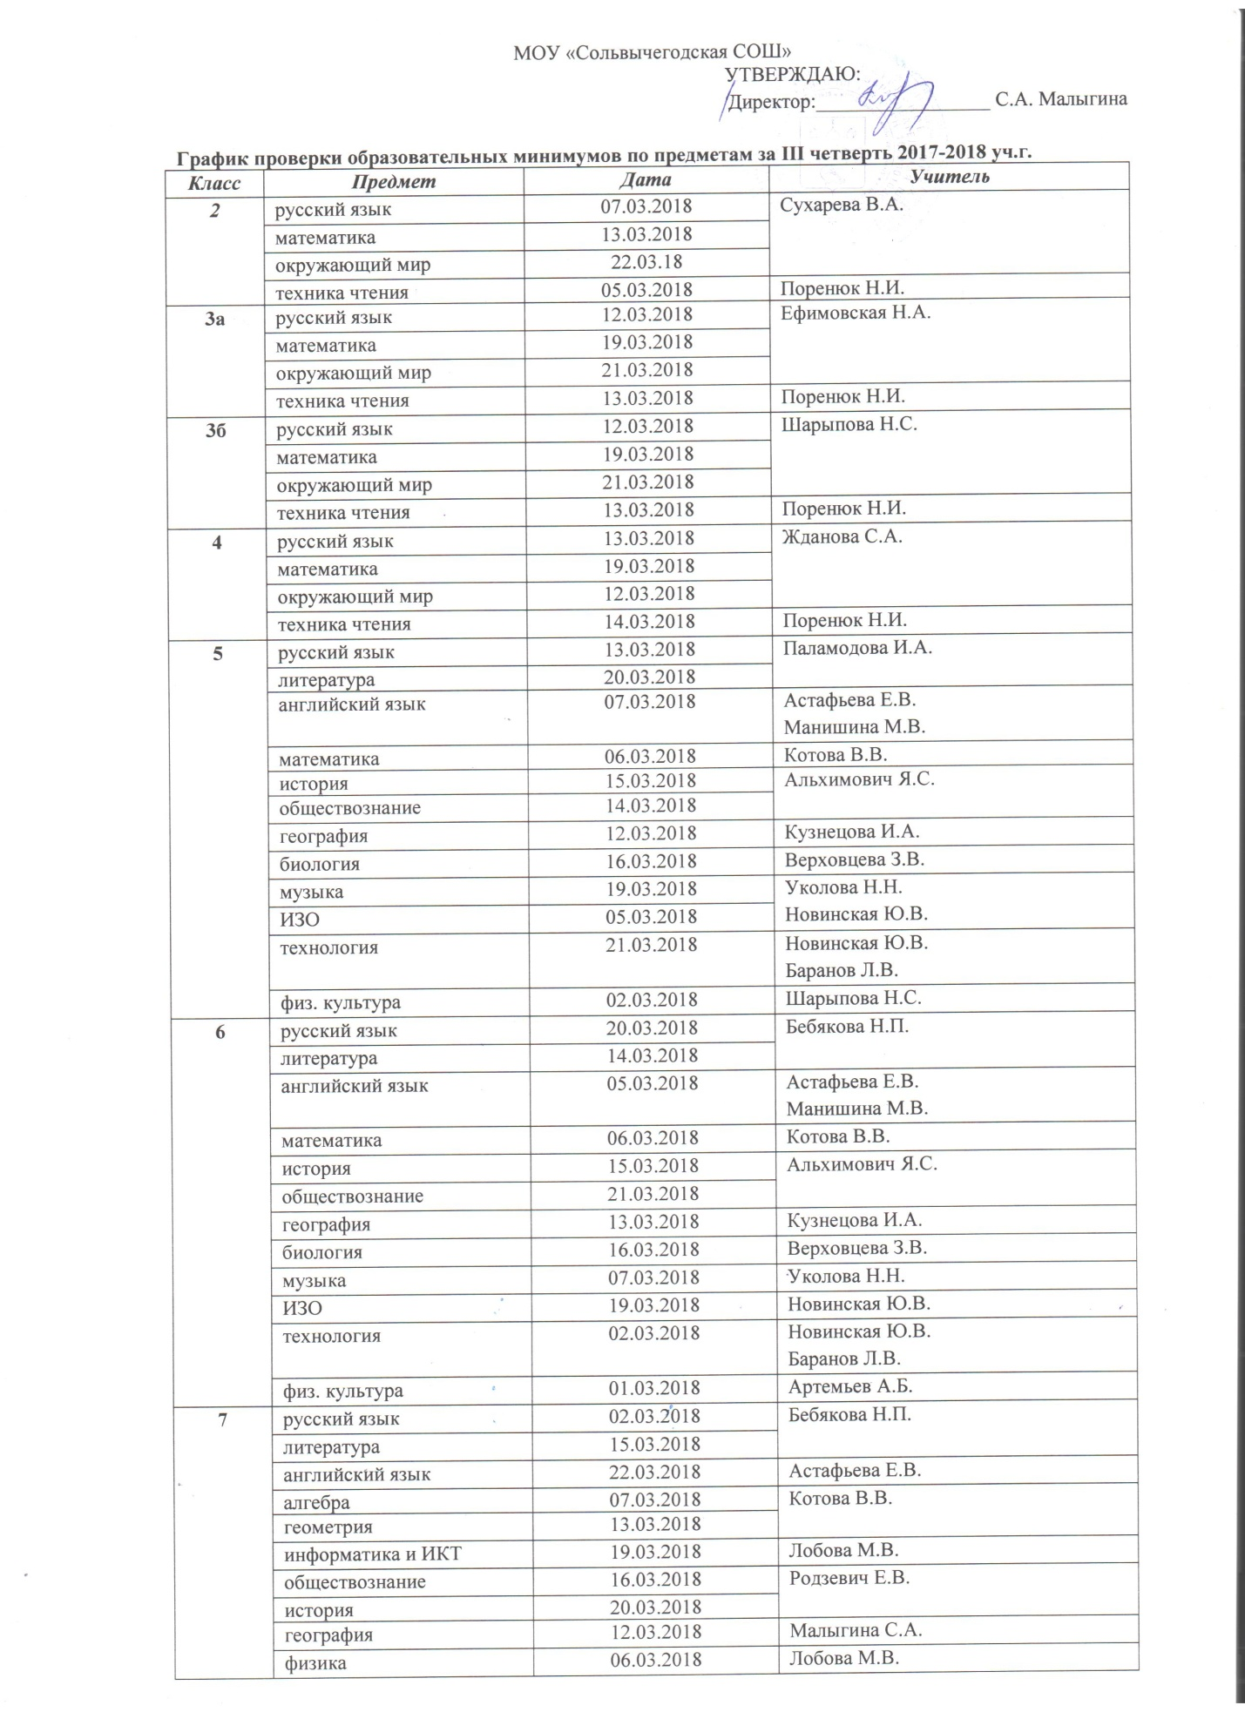

 | физика | 06.03.2018 | Лобова М.В.
 | биология | 05.03.2018 | Верховцева З.В.
 | музыка | 23.03.2018 | Уколова Н.Н.
 | ОБЖ | 14.03.2018 | Альхимович Я.С.
 | физ.культура | 02.03.2018 | Артемьев А.Б.
 | ИЗО | 01.03.2018 | Новинская Ю.В.
 | технология | 21.03.2018 | Новинская Ю.В.  Баранов Л.В.
8а | русский язык | 16.03.2018 | Бебякова Н.П.
 | литература | 01.03.2018 | Шумилова В.В.
 | английский язык | 14.03.2018 | Астафьева Е.В.
 | алгебра | 12.03.02018 | Лобова М.В.
 | геометрия | 20.03.2018
 | информатика и ИКТ | 19.03.2018 | Лобова М.В.
 | история | 02.03.2018 | Альхимович Я.С.
 | обществознание | 22.03.2018
 | география | 15.03.2018 | Малыгина С.А.
 | физика | 06.03.2018 | Лобова М.В.
 | химия | 13.03.2018 | Верховцева З.В.
 | биология | 05.03.2018
 | искусство | 01.03.2018 | Новинская Ю.В.
 | технология | 19.03.2018 | Новинская Ю.В.  Баранов Л.В.
 | ОБЖ | 21.03.2018 | Альхимович Я.С.
 | физ.культура | 07.03.2018 | Артемьев А.Б.
8б | русский язык | 16.03.2018 | Шумилова В.В.
 | литература | 01.03.2018
 | английский язык | 14.03.2018 | Манишина М.В.
 | алгебра | 12.03.02018 | Ноговицына В.В.
 | геометрия | 20.03.2018
 | информатика и ИКТ | 19.03.2018 | Лобова М.В.
 | история | 02.03.2018 | Альхимович Я.С.
 | обществознание | 22.03.2018
 | география | 15.03.2018 | Малыгина С.А.
 | физика | 06.03.2018 | Лобова М.В.
 | химия | 13.03.2018 | Верховцева З.В.
 | биология | 05.03.2018
 | искусство | 16.03.2018 | Новинская Ю.В.
 | технология | 23.03.2018 | Новинская Ю.В.  Баранов Л.В.
 | ОБЖ | 21.03.2018 | Альхимович Я.С.
 | физ.культура | 28.02.2018 | Артемьев А.Б.
9 | русский язык | 20.03.2018 | Шумилова В.В.
 | литература | 19.03.2018
 | английский язык | 15.03.2018 | Астафьева Е.В.  Манишина М.В.
 | алгебра | 02.03.2018 | Котова В.В.
 | геометрия | 22.03.2018
 | информатика и ИКТ | 14.03.2018 | Лобова М.В.
 | история | 05.03.2018 | Альхимович Я.С.
 | обществознание | 06.03.2018
 | география | 07.03.2018 | Малыгина С.А.
 | физика | 16.03.2018 | Лобова М.В.
 | химия | 13.03.2018 | Верховцева З.В.
 | биология | 12.03.2018
 | искусство | 23.03.2018 | Новинская Ю.В.
 | физ.культура | 23.03.2018 | Артемьев А.Б.
 | черчение | 01.03.2018 | Лобова М.В.
10 | русский язык | 06.03.2018 | Шумилова В.В.
 | литература | 16.03.2018
 | английский язык | 02.03.2018 | Манишина М.В.
 | алгебра и НА | 05.03.2018 | Ноговицына В.В.  Котова В.В.
 | геометрия | 15.03.2018
 | история | 21.03.2018 | Родзевич Е.В.
 | обществознание | 13.03.2018
 | физика | 07.03.2018 | Ноговицына В.В.
 | химия | 20.03.2018 | Верховцева З.В.
 | биология | 14.03.2018
 | экономика | 19.03.2018 | Родзевич Е.В.
 | ОБЖ | 23.03.2018 | Альхимович Я.С.
 | физ.культура | 01.03.2018 | Артемьев А.Б.
11 | русский язык | 21.03.2018 | Шумилова В.В.
 | литература | 19.03.2018
 | английский язык | 05.03.2018 | Манишина М.В.
 | алгебра и НА | 07.03.2018 | Ноговицына В.В.
 | геометрия | 15.03.2018
 | история | 20.03.2018 | Родзевич Е.В.
 | обществознание | 13.03.2018
 | физика | 12.03.2018 | Ноговицына В.В.
 | химия | 22.03.2018 | Верховцева З.В.
 | биология | 14.03.2018
 | экономика | 16.03.2018 | Родзевич Е.В.
 | ОБЖ | 02.03.2018 | Альхимович Я.С.
 | физ.культура | 06.03.2018 | Артемьев А.Б.

10 | русский язык | 06.03.2018 | Шумилова В.В.
 | литература | 16.03.2018
 | английский язык | 02.03.2018 | Манишина М.В.
 | алгебра и НА | 05.03.2018 | Ноговицына В.В.  Котова В.В.
 | геометрия | 15.03.2018
 | история | 21.03.2018 | Родзевич Е.В.
 | обществознание | 13.03.2018
 | физика | 07.03.2018 | Ноговицына В.В.
 | химия | 20.03.2018 | Верховцева З.В.
 | биология | 14.03.2018
 | экономика | 19.03.2018 | Родзевич Е.В.
 | ОБЖ | 23.03.2018 | Альхимович Я.С.
 | физ.культура | 01.03.2018 | Артемьев А.Б.
11 | русский язык | 21.03.2018 | Шумилова В.В.
 | литература | 19.03.2018
 | английский язык | 05.03.2018 | Манишина М.В.
 | алгебра и НА | 07.03.2018 | Ноговицына В.В.
 | геометрия | 15.03.2018
 | история | 20.03.2018 | Родзевич Е.В.
 | обществознание | 13.03.2018
 | физика | 12.03.2018 | Ноговицына В.В.
 | химия | 22.03.2018 | Верховцева З.В.
 | биология | 14.03.2018
 | экономика | 16.03.2018 | Родзевич Е.В.
 | ОБЖ | 02.03.2018 | Альхимович Я.С.
 | физ.культура | 06.03.2018 | Артемьев А.Б.

